Isotop® SD-BL2-82/90
Getzner Werkstoffe

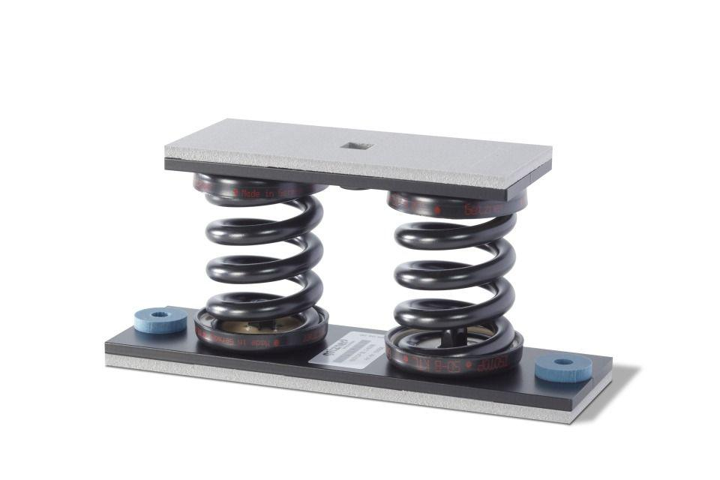Eigenschaften
HAN:
47300
Einsatzort
außen, innen
Produkt
Schwingungsdämpfer
Werkstoff
Kunststoff, Stahl
Breite (mm)
75,00
Höhe (mm)
114,00
Länge (mm)
250,00
Frequenz (Hz)
3,40
max. Belastung (N)
8.240,00

